I.N.S.A. de Rennes –Secrétariat du Master Année universitaire 2017-2018

20, av. des Buttes de Coësmes – CS70839 – 35708 RENNES Cedex 7 - Secretariat-masters@insa-rennes.fr

Photo

(à coller)

Cadre 1 | DOSSIER DE CANDIDATURE – MASTER
Master « Sciences, Technologie» - 2ème année Mention : Informatique Parcours : Science Informatique (SIF)

Cadre 2 | Etat civil
Avez-vous été étudiant à l’INSA ces 5 dernières années ?
si oui indiquez l’année universitaire / et la formation suivie :
N° National Etudiant : | | | | | | | | | | | | | | | (à compléter)
Sexe : Masculin Féminin
Nom famille : Prénom : Nom d’usage : Né(e) le : : Dept / Pays : | | | | Nationalité :
Adresse actuelle : Code postal : | | | | | | Ville : Pays :
Adresse au 1er juillet 2017 : Code postal : | | | | | | Ville : Pays :
 : / / / / Portable : / / / /
e-mail : (très lisiblement S.V.P) @ Quelle est votre situation actuelle ?  étudiant  demandeur d’emploi  autre :

cadre 3 | Baccalauréat
Série ou Nature: | | Nom Etablissement : |  | | | Mention : | | | | | | Obtenu en : | | | | | | | | | | Dépt/Pays | | | | | | | | Ville :

cadre 4 | Titre ou Diplôme possédé ou préparé fondant la demande
Diplôme : _
Obtenu en : | | |__| | Mention : |__| | Dépt/Pays |__| |__| Ville :
Nom Etablissement :

cadre 5 | Cursus post baccalauréat y compris interruption
Année | Diplôme Préparé | Etablissement | Session | Résultats

cadre 6 | Expérience Professionnelle
Année | Expérience Professionnelle ou Acquis Personnels | Employeur

cadre 7 | Langues étrangères connues : Niveau (lu, parlé, écrit, emploi courant)
langue n° 1:
langue n° 2:

Cadre 8 | Financement

Cadre 9

Indiquez les 12 modules que vous avez choisis par ordre de préférence (cf. site web pour accéder à la liste des modules).

Cadre 10 | Lettre de motivation

LISTE DES PIÈCES À JOINDRE

- 1 enveloppe de format 11 x 22 cm autocollante libellée à vos nom et adresse exacte, valide après le 01 juillet 2017

- 1 photographie d'identité avec nom et prénom au dos et collée à l'emplacement de la page 1 du dossier

- Photocopies des diplômes obtenus (ou attestations de succès) (*)

- Relevés de notes de TOUS les examens subis après le baccalauréat (ou équivalent) (*)

- Photocopie du programme du dernier diplôme possédé ou préparé (*)
(*) documents non demandés pour les élèves ingénieurs de l’INSA de Rennes
- Frais de dossier : Un chèque ou mandat international d’un montant de 17 euros (non remboursable) à l’ordre de l’Agent Comptable de l’INSA de Rennes. Les frais postaux et les commissions sont à la charge du candidat.
Aussitôt votre paiement effectué, vous devez faire parvenir au Secrétariat du Master le justificatif du paiement en indiquant le nom, prénom et le nom du master.
Ce justificatif peut également être envoyé par courriel (secretariat-masters@insa-rennes.fr)

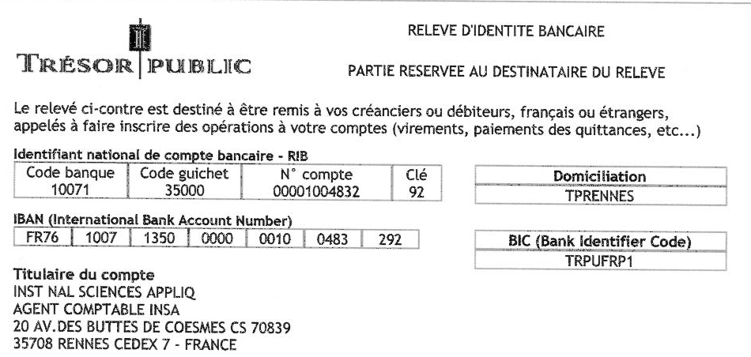

- Pour les salariés :Joindre une attestation d'emploi justifiant les acquis professionnels
- Pour les étudiants ayant poursuivi des études à l'étranger : Joindre les photocopies des programmes des études suivies après le Bac traduits en français.
- Pour les étudiants étrangers d’un pays dont le français n’est pas la langue officielle ou la langue des études supérieures, fournir obligatoirement une attestation de connaissance de la langue française :
  - soit le TCF : niveau requis : 3 ou B1
  - soit le TEF : niveau requis : 3
  - soit le DELF : niveau requis : A3+A4
Pour plus d’informations sur ces tests, se renseigner auprès de l’Ambassade de France de votre pays ou de l’alliance française (www.alliancefr.org) ou d’Edufrance (www.edufrance.fr).
En l’absence de cette attestation, le dossier ne sera pas examiné.
- Avis du responsable de la formation du dernier diplôme possédé ou préparé (au verso de cette feuille)
Sauf pour les étudiants inscrits à l’INSA de Rennes en 4ème année

DOSSIER à RETOURNER par la poste avec les pièces jointes :
Madame Laurence PAGNIER
INSA – Secrétariat des Masters Recherche - Bât 6
20, avenue des Buttes de Coësmes – CS 70839 – 35708 RENNES cedex 7 DATE LIMITE DE RECEPTION DES DOSSIERS : 20 juin 2017
ATTENTION : tenir compte des délais d'acheminement du courrier
En cas de déclaration inexacte ou de dossier incomplet, votre demande ou votre inscription sera systématiquement rejetée

Je certifie sur l'honneur que les renseignements ci-dessus sont exacts
Date : Signature de l'étudiant(e):

COMPLÉTER OBLIGATOIREMENT avant d'envoyer le dossier :
AVIS DU RESPONSABLE DE LA FORMATION DU DERNIER DIPLOME POSSÉDÉ OU PRÉPARÉ
(master 1ère année, maîtrise, diplôme d'ingénieur, autre…)

AVIS :

Signature et cachet :

AVIS DE LA COMMISSION PÉDAGOGIQUE

☐ - F : Favorable
☐ - D : Défavorable :
☐ - L : En attente sur liste complémentaire - Rang :
☐ - E : En attente ; motif
☐ - I : Dossier Incomplet ; pièce(s) manquante(s)
☐ - M : Autre Motif
DATE : SIGNATURE:

DECISION DU PRESIDENT

